בס"ד
הֲלָכָה · כִּתָּה א'
סְעוּדָה וּבְרָכוֹת – מַחְוֶן לַמּוֹרֶה
אוֹכְלִים בְּשִׂמְחָה וּמוֹדִים לַה'

תשובות לכל המשימות בחוברת, לפי מספרי העמודים. במשימות פתוחות – תשובה אפשרית; מקבלים כל תשובה מנומקת.

יְחִידָה 1: נְטִילַת יָדַיִם וְהַמּוֹצִיא · עַמּוּדִים 4–6

מְשִׂימָה 1 נָכוֹן אוֹ לֹא נָכוֹן?
1. נוֹטְלִים יָדַיִם לִפְנֵי שֶׁאוֹכְלִים לֶחֶם. ← נָכוֹן
2. מַתְחִילִים לִשְׁפֹּךְ עַל יַד שְׂמֹאל. ← לֹא נָכוֹן
3. אַחֲרֵי הַנְּטִילָה מְבָרְכִים הַמּוֹצִיא. ← נָכוֹן
4. מֻתָּר לֶאֱכֹל אֹכֶל שֶׁאֵינוֹ כָּשֵׁר. ← לֹא נָכוֹן

מְשִׂימָה 2 סֵדֶר נְטִילַת יָדַיִם
גִּזְרוּ אֶת הַכַּרְטִיסִים מִדַּף הַגְּזִירָה וְהַדְבִּיקוּ לְפִי הַסֵּדֶר.
1 – מְמַלְּאִים אֶת הַנַּטְלָה בְּמַיִם · 2 – שׁוֹפְכִים עַל יָמִין וְאָז עַל שְׂמֹאל · 3 – מְבָרְכִים עַל נְטִילַת יָדַיִם · 4 – מְנַגְּבִים וּמְבָרְכִים הַמּוֹצִיא

מְשִׂימָה 3 הַשְׁלִימוּ אֶת הַמִּשְׁפָּטִים
בַּחֲרוּ מִלָּה מִן הַמַּחְסָן.
לִפְנֵי שֶׁאוֹכְלִים [לֶחֶם] נוֹטְלִים יָדַיִם.
קֹדֶם שׁוֹפְכִים עַל יַד [יָמִין].
אוֹכְלִים רַק אֹכֶל [כָּשֵׁר].

מְשִׂימָה 4 גּוֹזְרִים וּמַדְבִּיקִים תְּמוּנוֹת
גִּזְרוּ אֶת הַתְּמוּנוֹת מִדַּף הַגְּזִירָה וְהַדְבִּיקוּ כָּל תְּמוּנָה מֵעַל הַמִּשְׁפָּט הַמַּתְאִים.
 לֶחֶם ← עַל הַלֶּחֶם מְבָרְכִים הַמּוֹצִיא.
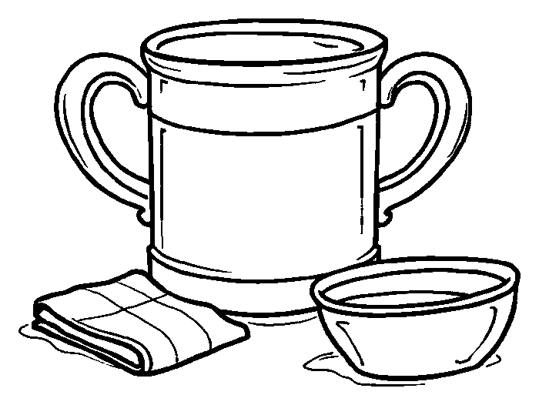 נְטִילַת יָדַיִם ← נוֹטְלִים יָדַיִם לִפְנֵי הַלֶּחֶם.
 חָלָב ← עַל הֶחָלָב מְבָרְכִים שֶׁהַכֹּל.
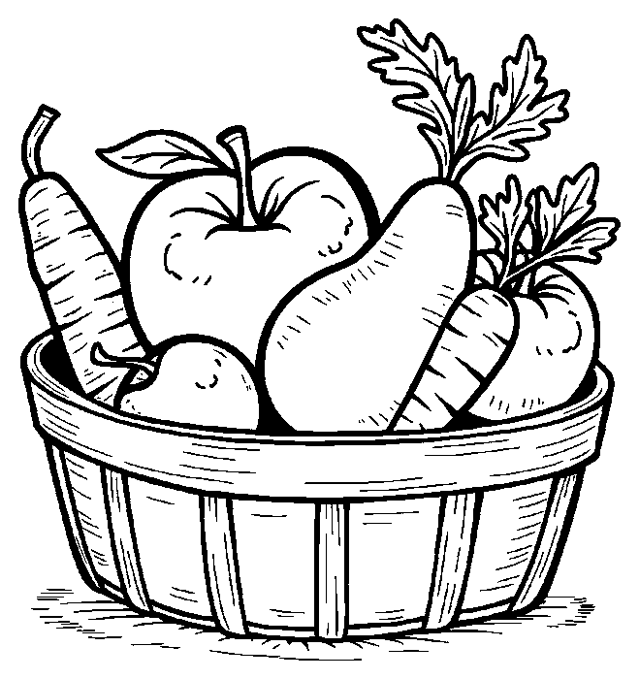 פֵּרוֹת וִירָקוֹת ← עַל כָּל פְּרִי מְבָרְכִים בְּשִׂמְחָה.

יְחִידָה 2: בְּרָכָה רִאשׁוֹנָה וּבְרָכָה אַחֲרוֹנָה · עַמּוּדִים 7–9

מְשִׂימָה 5 אֵיזוֹ בְּרָכָה?
מִתְחוּ קַו מִן הָאֹכֶל אֶל הַבְּרָכָה.
תַּפּוּחַ ← בּוֹרֵא פְּרִי הָעֵץ
מְלָפְפוֹן ← בּוֹרֵא פְּרִי הָאֲדָמָה
חָלָב ← שֶׁהַכֹּל
לֶחֶם ← הַמּוֹצִיא

מְשִׂימָה 6 עֵץ אוֹ אֲדָמָה?
כִּתְבוּ כָּל אֹכֶל מִתַּחַת לַבְּרָכָה שֶׁלּוֹ.
בּוֹרֵא פְּרִי הָעֵץ: תַּפּוּחַ · אַגָּס · תְּאֵנָה
בּוֹרֵא פְּרִי הָאֲדָמָה: גֶּזֶר · עַגְבָנִיָּה · תַּפּוּחַ אֲדָמָה

מְשִׂימָה 7 הַקִּיפוּ אֶת הַתְּשׁוּבָה הַנְּכוֹנָה
1. מָה מְבָרְכִים אַחֲרֵי אֲכִילַת לֶחֶם?
✔ בִּרְכַּת הַמָּזוֹן
2. מָה מְבָרְכִים עַל כּוֹס מַיִם?
✔ שֶׁהַכֹּל
3. מָתַי מְבָרְכִים בְּרָכָה רִאשׁוֹנָה?
✔ לִפְנֵי הָאֹכֶל

מְשִׂימָה 8 תְּמוּנָה וּמִשְׁפָּט
מִתְחוּ קַו בֵּין כָּל תְּמוּנָה לַמִּשְׁפָּט הַמַּתְאִים לָהּ.
 ← עַל הַתַּפּוּחַ מְבָרְכִים בּוֹרֵא פְּרִי הָעֵץ.
 ← עַל הַמְּלָפְפוֹן מְבָרְכִים בּוֹרֵא פְּרִי הָאֲדָמָה.
 ← עַל הָעוּגִיָּה מְבָרְכִים בּוֹרֵא מִינֵי מְזוֹנוֹת.
 ← עַל הַסֻּכָּרִיָּה מְבָרְכִים שֶׁהַכֹּל.

מָה לָמַדְנוּ? · עַמּוּד 10

מְשִׂימָה 9 נָכוֹן אוֹ לֹא נָכוֹן?
1. עַל בָּנָנָה מְבָרְכִים בּוֹרֵא פְּרִי הָאֲדָמָה. ← נָכוֹן
2. עַל שׁוֹקוֹלָד מְבָרְכִים שֶׁהַכֹּל. ← נָכוֹן
3. אַחֲרֵי לֶחֶם מְבָרְכִים בּוֹרֵא נְפָשׁוֹת. ← לֹא נָכוֹן
4. נוֹטְלִים יָדַיִם מִכְּלִי. ← נָכוֹן

מְשִׂימָה 10 הָאֹכֶל שֶׁלִּי
צַיְּרוּ אֹכֶל שֶׁאַתֶּם אוֹהֲבִים, וְכִתְבוּ אֶת הַבְּרָכָה שֶׁלּוֹ.
תשובה אישית.

